**Organizační struktura komunitního plánování**

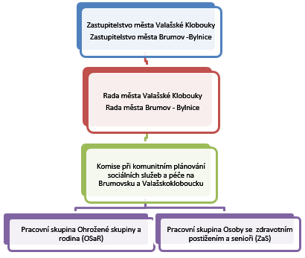

* **Zastupitelstvo města** - schvaluje zásadní dokumenty
* **Rada města** - schvaluje ostatní dokumenty, doporučuje zastupitelstvu města zásadní dokumenty ke schválení
* **Komise při komunitním plánování sociálních služeb a péče na Brumovsku a Valašskokloboucku** - koordinuje procesy, komunikuje s orgány města, spolupracuje s pracovními skupinami, schvaluje plnění jednotlivých aktivit procesu komunitního plánování
* **Pracovní skupiny** - řeší konkrétní úkoly stanovené Komisí při komunitním plánování, setkávají se zde zástupci zadavatelů, uživatelů a poskytovatelů sociálních služeb a zástupci veřejnosti. Skupiny jsou otevřené, do jejich činnosti se může zapojit každý, kdo má zájem o problematiku sociálních a doprovodných služeb.

**Členové Komise při komunitním plánování sociálních služeb a péče na Brumovsku a Valašskokloboucku**

|  |  |  |  |
| --- | --- | --- | --- |
| **Jméno, příjmení** | **Funkce** | **Telefon** | **E-mail** |
| Ing. Petr Kozel | Předseda komise | 571 491 551 736 461 383 | [karmelsky@volny.cz](mailto:karmelsky@volny.cz) [petr.kozel@mestovsetin.cz](mailto:petr.kozel@mestovsetin.cz) |
| Ing. Martin Janík | Místostarosta Val. Klobouky | 577 311 135 734 681 520 | [janik@mu-vk.cz](mailto:janik@mu-vk.cz) |
| Mgr. Ludmila Cmajdálková | Vedoucí odboru soc. věcí MěÚ Val. Klobouky | 577 311 133 603 595 867 | [cmajdalkova@mu-vk.cz](mailto:cmajdalkova@mu-vk.cz) |
| Bc. Radka Beňová | Pracovnice orgánu sociálně-právní ochrany dětí Val. Klobouky | 577 311 135 | [benova@mu-vk.cz](mailto:benova@mu-vk.cz) |
| Mgr. Tomáš Naňák | Ředitel Charity Val. Klobouky, Brumov-Bylnice | 577 320 669 739 524 368 | [info@valklobouky.charita.cz](mailto:info@valklobouky.charita.cz) |
| Mgr. Markéta Šobáňová | Ředitelka RC Kaštánek | 604 522 581 | [rcvk@seznam.cz](mailto:rcvk@seznam.cz) |
| Bc. Alena Hořáková | Sociální pracovnice | 577 305 120 | [alenahorakova.meu@brumov-bylnice.cz](mailto:alenahorakova.meu@brumov-bylnice.cz) |

**Pracovní skupiny:**  
  
**Ohrožené skupiny a rodina (OSaR):**  
Manažerka skupiny: Mgr. Markéta Šobáňová  
  
  
**Osoby se zdravotním postižením a senioři (ZaS):**  
Manažer skupiny: Mgr. Tomáš Naňák  
  
**Organizace zapojené do komunitního plánování**  
  
Město Valašské Klobouky  
Město Brumov – Bylnice  
Mateřská škola Brumov – Bylnice  
Mateřská škola Valašské Klobouky  
Nízkoprahové zařízení KamPak?  
Dětský domov Smolina  
Dům dětí a mládeže Brumov – Bylnice  
Základní škola Valašské Klobouky  
Základní škola Brumov - Bylnice  
Úřad práce ČR, kontaktní místo Valašské Klobouky  
Městské kulturní středisko Brumov – Bylnice  
Rodinné centrum Kaštánek Valašské Klobouky  
Český červený kříž, MS Valašské Klobouky  
Azylový dům pro ženy a matky s dětmi  
OO Policie ČR, Valašské Klobouky  
Centrum pro rodinu Valašské Klobouky  
Dům sociálních služeb Návojná  
Poliklinika a DPS Valašské Klobouky  
Háčko, sociální služby  
Klub důchodců Valašské Klobouky  
Klub důchodců Brumov Bylnice  
Domov pro seniory Loučka  
Důbrava, CHVD Valašské Klobouky  
Charita Valašské Klobouky  
Charita Sv. Vojtěcha Slavičín  
Centrum pro zdravotně postižené Zlínského kraje  
Dům pokojného stáří Nedašov  
Uživatelé služeb